Disciplina: AS35D - Interação Homem-Computador
Turma: N15
Nome: Pedro Henrique da Silva Pereira
RA: 2102757

A5 - Identificação de metáforas de interface

Identificar três metáforas de interface para cada uma das seguintes classes de sistemas:
a. Websites para comércio eletrônico
Figure 1
A Figure 1 que diz entre ou Cadastre-se para ver seus pedidos, onde entre quer dizer acessar sua conta pré-cadastrada, e Cadastre-se é fornecer informações pessoais para o sistema do site gerar uma conta para você ter um historico de compras no site, uma lista de desejos entre outras funções
A Figure 2 que diz compre por toda loja, e abre um menu de opções que neste caso divide os produtos por departamentos dos itens, oque faz a uma aluzão a uma loja fisica que tem seu departamento de artigos de cozinha, banheiro, entre outros.
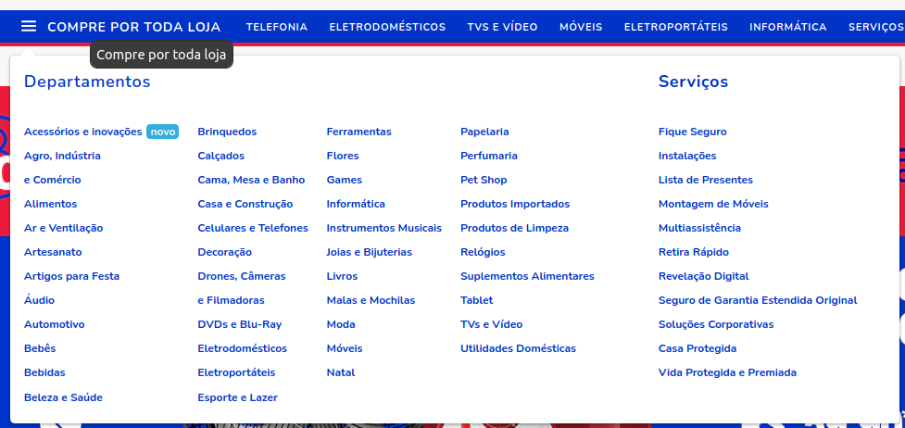Figure 2
Figure 3
A Figure 3 mostra a opção Cartão Luiza, essa opção diz respeito a uma opção que geralmento só tinha em lojas presenciais que é ter um cartão da loja, no qual você pode comprar ou produtos ou utilizar o cartão da maneira que quiser, para pagar a fatura você deviria ir a loja. Já com essa função não é mais necessário.

b. Aplicativos para telefone celular (por exemplo, apps obtidas a partir da Google Play Store ou Apple Store)
A Figure 4 diz respeito a um aplicativo de streaming onde tem a opção de adicionar algo que lhe inresse a sua lista para que você possa assistir mais tarde.

A Figure 5 diz respeito a o WhatsApp, quando está se enviando uma mensagem e clica no icone de clipes você pode anexar na mensagem uma foto, audio, localização, contato, foto tirada no momento entre outras opções.

A Figure 6 diz respeito a uma plataforma de chat com video que usada para reuniões, onde tem a opção de começão uma nova reunião, que diz respeito a você “criar” uma nova sala para que você e outras pessoas possão entrar e conversar.
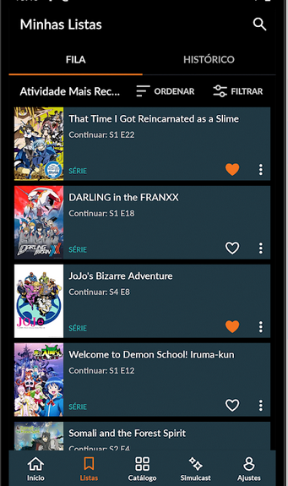Figure 4
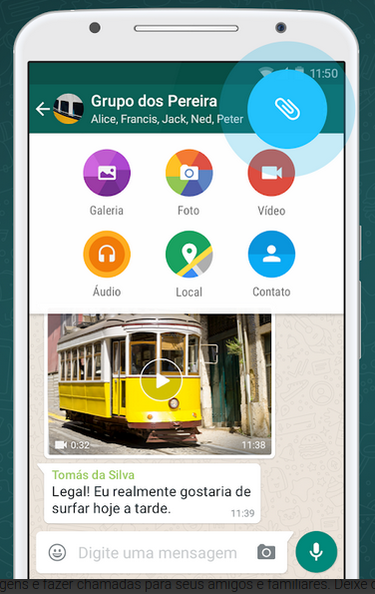Figure 5
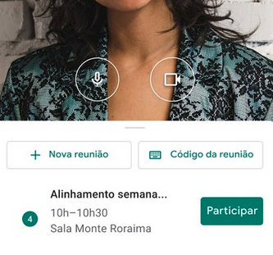Figure 6

